**TISKOVÁ ZPRÁVA: Čechy baví sledovat sport, za národní sport považují hokej**

PRAHA, 20. října – 1 505 respondentů ve věku 18 až 65 se zúčastnilo online průzkumu SC&C (1. – 3. 10. 2023), který se zaměřoval na pasivní i aktivní sport. Dnes vám přinášíme jeho druhou část.

Více než polovina respondentů sleduje sportovní události alespoň jednou za měsíc. Toto zjištění je výraznější u mužské populace, kde sport (pravidelně) sleduje až 70 % respondentů. Asi 30 % lidí pak lze označit za náruživé sportovní fanoušky, opět je tento trend více výrazný u mužů (60 %) než u žen (31 %). Míra pasivního sledování výrazně souvisí se sportem aktivním, protože aktivní sportovci sledují sport 2x častěji než lidé, kteří sami aktivně nesportují.

Zajímavým zjištěním je, že zájem o sledování sportovních událostí je nižší u nejmladší generace 18-34 let, zatímco kategorie 65+ vykazuje zvýšený zájem o sportovní sledování, který překračuje průměr. Příčinou může být, že sledování sportu je nenáročná aktivita a je tak ve vyšším věku více vyhledávána, než je tomu u mladších, kteří více sportují aktivně. Možnou příčinou je také fakt, že starší generace je zvyklá sport sledovat, mladší ročníky mohou soustředit svou pozornost více na soudobé nesportovní aktivity (např. počítačové hry, sociální sítě apod.)

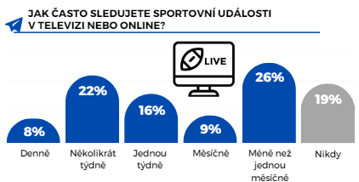

Pro dvě třetiny Čechů, kteří sledují sport, je to především zábava, a to zejména u mužů. Mladší kategorie (do 35) vnímá sport komplexněji a častěji zmiňuje jako jeden z důvodů sledování sportu i fandovství, nebo zájem o výsledky a statistiky. Zhruba třetina respondentů se považuje za sportovní fanoušky, aniž by byl výrazný rozdíl mezi pohlavími. Nicméně, s postupujícím věkem se podpora sportovních klubů a sportovců snižuje. Obdobně velká skupina sleduje obecně výsledky a statistiky, s tím, že tuto aktivitu provozují opět častěji muži. Pro zhruba čtvrtinu respondentů je sledování sportovních událostí vítanou příležitostí k sociální interakci, aniž by byly zaznamenány výrazné rozdíly mezi pohlavími. Sledování sportu jako příležitost pro společenské setkání zmiňují nejčastěji respondenti ve věku 18-34 let.

Jedním z klíčových zjištění průzkumu je, že necelých 60 % Čechů považuje lední hokej za český národní sport. Tento postoj je významný bez ohledu na vzdělání nebo pohlaví respondentů (u žen je však ještě dominantnější než u mužů). Třetina respondentů se pak kloní ke kopané, což je sport, který je preferují častěji muži než ženy. Zajímavostí jsou respondenti 65+: Kopaná je u mužů považována za národní sport častěji než lední hokej, u žen je s ním pak zcela vyrovnána. Ostatní sporty byly v otázce národního sportu zmíněny jen okrajově (nejčastěji tenis s 3 %).

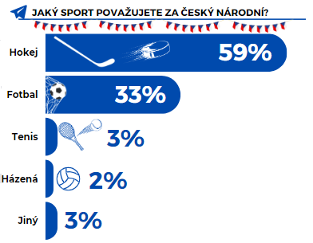

Výsledky tohoto průzkumu naznačují, že pasivní sport má v životech Čechů pevné místo, s různými preferencemi a návyky podle pohlaví a věku. Zájem o sledování sportovních událostí je pro mnoho lidí zábavou a způsobem sociální interakce, přičemž lední hokej je většinou národa vnímán jako národní sport.

**KONTAKT:**

SC&C, Krakovská 7, Praha 1

E-mail: [marketing@scac.cz](mailto:marketing@scac.cz)

Tel.: 777 759 419